**12月12日（周四）上午常州市小学科学教研活动在常州市博爱教育集团龙锦小学举行**

一、活动时间

十二月十二日（周四）上午8：20

二、活动地点

常州市博爱教育集团龙锦小学（报告厅）

三、活动内容

8：30～9：10 天宁区朝阳桥小学 葛恬 《滚动的小球》

9：35～10：15 天宁区紫云小学 奚嘉敏 《有趣的流体》

10:20～11：00 教学研讨

四、参与教师

常州市科学教师（武进、天宁、钟楼、新区、经开区）

五、交通指南

公交：31路、10路、14路、H1路、H2路到，到永宁公交枢纽下车，穿过马路即可到达。16路、B10、209路，到龙锦路永宁路步行100米即可到达。

学校场地有限，建议尽量乘公交或拼车前往，停车服从学校统一管理，如有老师8:10分前到请从学校东门进。

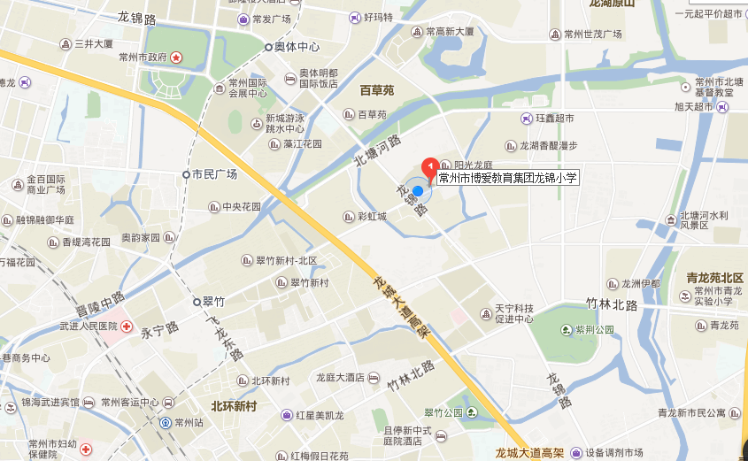

常州市教育科学研究院

2012年12月05日